**Praktik Pembuatan Akun Wokwi dan Github**

**Disusun Untuk Memenuhi Tugas Mata Kuliah :**

**Internet Of Things**

**Dosen Pengampu : Rachmad Andri Atmoko, S.ST, M.T, MCF**



**Disusun Oleh :**

1. Rizky Zanuar Maulana Haj (233140701111034)

PROGRAM STUDI TEKNOLOGI INFORMASI(

FAKULTAS VOKASI

UNIVERSITAS BRAWIJAYA

2025

**Abstract**

Kemacetan dan pelanggaran lalu lintas sering terjadi akibat sistem lampu merah yang kurang optimal. Dengan berkembangnya **Internet of Things (IoT)**, sistem lampu merah dapat dikendalikan dan dimonitor secara efisien. Penelitian ini bertujuan untuk merancang dan mensimulasikan sistem lampu merah berbasis **ESP8266** menggunakan **Wokwi** dan **VS Code**. Komunikasi data dilakukan melalui protokol **MQTT**, memungkinkan pengendalian jarak jauh dan pemantauan status lampu secara real-time. Hasil simulasi menunjukkan bahwa sistem ini dapat berfungsi secara otomatis dan merespons perubahan lalu lintas dengan lebih baik.

# **BAB I**

# **PENDAHULUAN**

## **1.1** **Latar Belakang**

Internet of Things (IoT) merupakan salah satu teknologi yang semakin berkembang dan memiliki peran penting dalam berbagai bidang, termasuk dalam sistem otomasi dan kontrol. Salah satu implementasi sederhana dari sistem IoT adalah simulasi Lampu Lalu Lintas (Traffic Light) menggunakan mikrokontroler. Percobaan ini dilakukan untuk memahami prinsip dasar pengendalian perangkat elektronik menggunakan ESP32 serta mengembangkan sistem kontrol berbasis pemrograman dalam lingkungan Visual Studio Code (VS Code) dengan ekstensi PlatformIO dan Wokwi.

Pada percobaan ini, sistem Traffic Light dirancang menggunakan tiga LED dengan warna hijau, merah, dan kuning yang menyala secara bergantian dengan waktu tunda (delay) 5000 dan 1000 ms. Langkah pertama dalam perancangan sistem ini adalah menginstal dan mengonfigurasi ekstensi PlatformIO dan Wokwi pada VS Code untuk mendukung pengembangan berbasis ESP32. Selanjutnya, proyek baru dibuat di PlatformIO dengan menentukan board ESP32 DOIT Devkit v1 dan menggunakan framework Arduino.

Tahapan berikutnya adalah pembuatan dua file konfigurasi utama, yaitu wokwi.toml dan diagram.json, yang berfungsi untuk mengatur simulasi perangkat keras. Setelah itu, relative path dari file firmware.elf dan firmware.bin disalin dan dimasukkan ke dalam wokwi.toml agar sistem dapat dijalankan dengan benar dalam simulator. Langkah terakhir adalah melakukan konfigurasi kode pada file main.cpp untuk mengontrol nyala LED sesuai dengan urutan yang telah ditentukan dalam sistem Traffic Light.

Hasil dari percobaan ini menunjukkan bahwa simulasi Traffic Light dapat berjalan dengan baik di Wokwi menggunakan VS Code. Tiga LED berhasil menyala secara bergantian sesuai dengan pengaturan waktu yang telah ditentukan. Percobaan ini memberikan wawasan mengenai pemrograman mikrokontroler dan integrasi perangkat keras dalam simulasi berbasis IoT, yang dapat menjadi dasar untuk pengembangan proyek otomatisasi lebih lanjut.

## **1.2 Tujuan eksperimen**

Percobaan ini bertujuan untuk merancang dan mengimplementasikan sistem Lampu Lalu Lintas (*Traffic Light*) menggunakan mikrokontroler ESP32. Sistem ini terdiri dari tiga LED berwarna hijau, merah, dan kuning yang menyala secara bergantian dalam satu *loop* dengan waktu tunda (*delay*) 5000 dan1000 . Selain itu, percobaan ini juga bertujuan untuk memahami proses konfigurasi dan simulasi sistem menggunakan *Visual Studio Code (VS Code)* dengan ekstensi *PlatformIO* dan *Wokwi*. Hasil dari percobaan ini dapat diamati melalui tampilan *print* di terminal yang menunjukkan perubahan status LED dengan indikator warna *red*, *orange*, dan *green*.

# 

# **BAB II**

**Metodologi**

## **2.1 Tools & Materials (Alat dan Bahan)**

* mikrokontroler ESP32
* Lampu Led Red, Orange dan Green
* Kabel Lampu Led ke mikrokontroler ESP32

**2.2 Implementation Steps**

Pada percobaan ini, sistem Traffic Light dirancang menggunakan tiga LED dengan warna hijau, merah, dan kuning yang menyala secara bergantian dengan waktu tunda (delay) 5000 dan1000 ms . Langkah pertama dalam perancangan sistem ini adalah menginstal dan mengonfigurasi ekstensi PlatformIO dan Wokwi pada VS Code untuk mendukung pengembangan berbasis ESP32. Selanjutnya, proyek baru dibuat di PlatformIO dengan menentukan board ESP32 DOIT Devkit v1 dan menggunakan framework Arduino.

Tahapan berikutnya adalah pembuatan dua file konfigurasi utama, yaitu wokwi.toml dan diagram.json. Setelah itu copy relative path dari file firmware.elf dan firmware.bin disalin dan dimasukkan ke dalam wokwi.toml agar sistem dapat dijalankan dengan benar dalam simulator. Langkah terakhir adalah melakukan konfigurasi kode pada file main.cpp untuk mengontrol nyala LED sesuai dengan urutan yang telah ditentukan dalam sistem Traffic Light.

Code Program

# **BAB III**

## **Results and Discussion**

**3.1 Experimental Results**

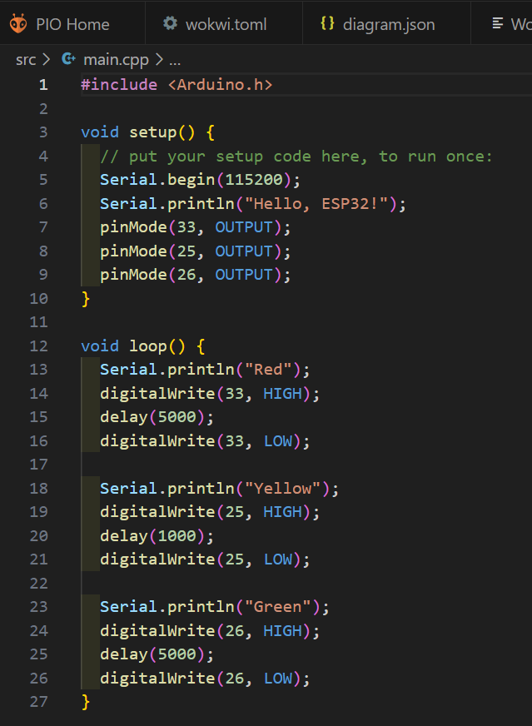

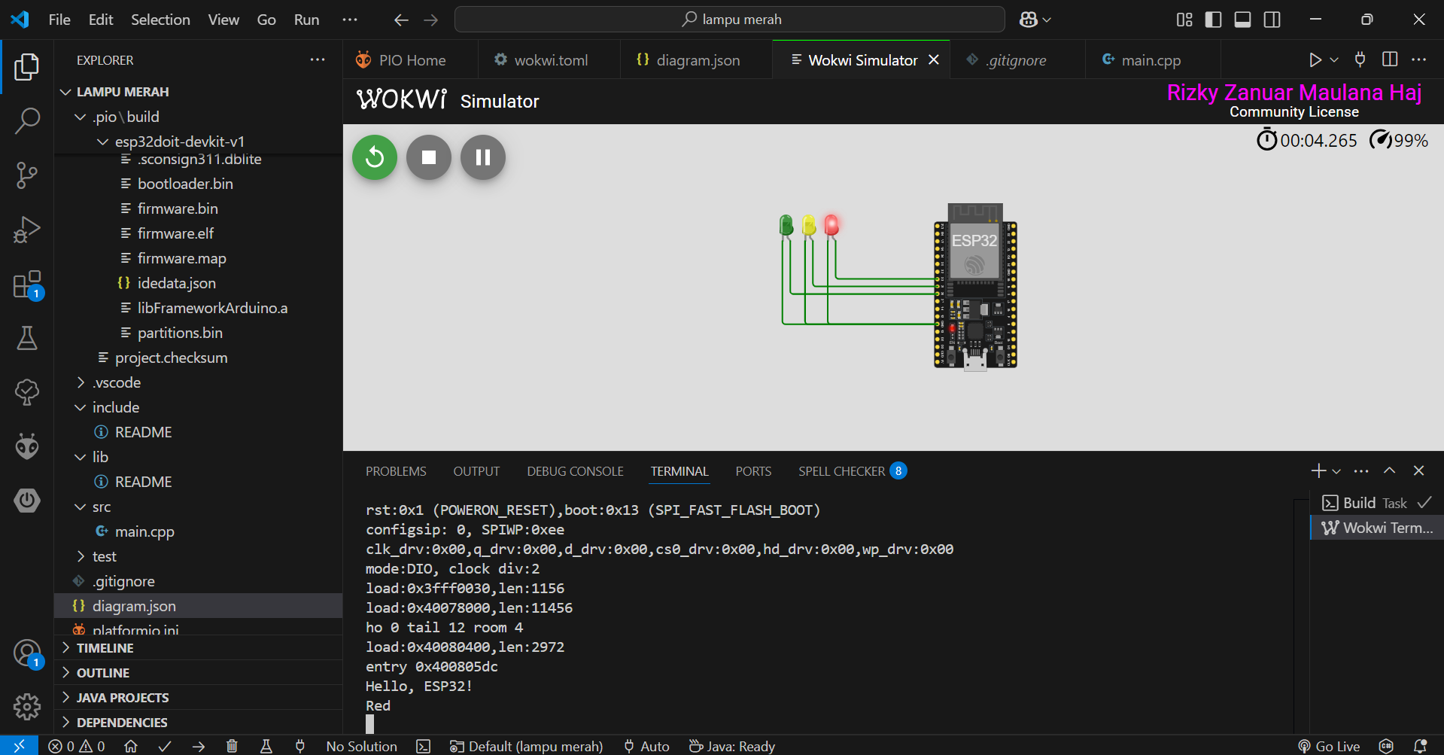

# **BAB IV**

## **Results and Discussion**

